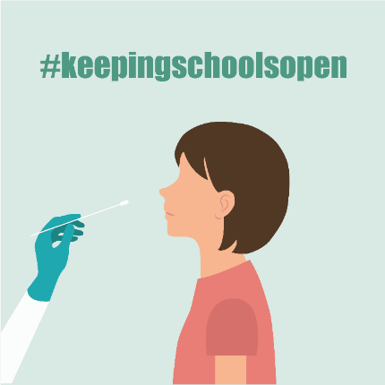
Bước 1: Nhận Các Nguồn Sau:
- Hai Bộ Xét Nghiệm Kháng Nguyên Nhanh COVID-19 của iHealth (có phần hướng dẫn).
- Một thiết bị có thể truy cập internet để nộp kết quả của quí vị tại đường dẫn được nhà trường cung cấp. (nếu quí vị không có thiết bị hay internet, xin gọi cho Primary tại số (650) 275-5419.

Bước 2: Xét nghiệm học sinh của mình (hay chính mình nếu là nhân viên)
KHÔNG CÓ TRIỆU CHỨNG? Các học sinh và nhân viên KHÔNG có triệu chứng COVID-19 và CHƯA từng biết có tiếp xúc với một người bị COVID-19 cần XÉT NGHIỆM HAI LẦN:
- Xét nghiệm lần 1: Ba (3) ngày trước khi trở lại trường
- Xét nghiệm lần 2: ngày trước khi trở lại trường
QUÉT mã QR (xem bên dưới) để XEM một video cách thức xét nghiệm.
CÓ BẤT KỲ TRIỆU CHỨNG? TỪNG BIẾT BỊ LÂY NHIỄM? Nếu quí vị CÓ BẤT KỲ triệu chứng COVID-19 và/hay quí vị biết mình đã bị nhiễm, XIN GỌI CHO TRƯỜNG CỦA MÌNH cho các bước kế tiếp trước khi quay lại trường.

Bước 3: Chia xẻ kết quả của mình cho Primary.Health. (KHÔNG sử dụng ứng dụng iHealth)
Nếu quí vị chưa đăng ký, xin truy cập Primary.Health vào ngày 29 tháng 12 tại https://my.primary.health/l/scusd-edu
Một tin nhắn của Primary Health sẽ được gởi tới quí vị để báo cáo kết quả của mình vào ngày 30 tháng 12 và ngày 2 tháng 1.
KHÔNG CÓ INTERNET? Xin gọi để báo cáo kết quả của mình tới số (650) 275-5419
Mã QR để đăng ký:

Bước 4: Hiểu được kết quả xét nghiệm của quí vị
XÉT NGHIỆM DƯƠNG TÍNH?
- Ở nhà và liên hệ vị bác sĩ của quí vị, liên hệ nhà trường và gởi email covidreport@scusd.edu ngay lập tức để nhận thêm các hướng dẫn.
XÉT NGHIỆM ÂM TÍNH?
- Nếu con quí vị cảm thấy khoẻ và không có triệu chứng COVID-19, QUAY LẠI TRƯỜNG!
- Nếu con quí vị có TRIỆU CHỨNG hoặc đã tiếp xúc với người bị COVID-19, xin ở nhà và GỌI CHO NHÀ TRƯỜNG trước khi các em quay lại trường – cho dù xét nghiệm là âm tính. Có thể cần lấy thêm nhiều xét nghiệm nữa.
KẾT QUẢ XÉT NGHIỆM KHÔNG RÕ RÀNG? Liên lạc nhà trường để có các bước kế tiếp, để tìm ra ngày xét nghiệm kế tiếp tại trường, hoặc tìm một địa điểm xét nghiệm ở địa phương để xét nghiệm lại. Nhớ chụp một tấm hình cho việc xét nghiệm của mình.
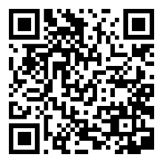
Thắc mắc về Primary.Health? Liên hệ số 650-275-5419

QUÉT mã QR để XEM một video về cách thức xét nghiệm.

